Geografija 3 (ekonomske škole)

Feletar, D., Šiljković, Ž.: *Geografija 3*, Meridijani, 2014.

Sadržaj

OSNOVNE OZNAKE POSTINDUSTRIJSKOG DOBA 2

GLOBALIZACIJA GOSPODARSTVA 3

MULTINACIONALNE KOMPANIJE 4

REGIONALNE INTEGRACIJE 5

REGIONALNE I SVJETSKE ORGANIZACIJE 7

TEHNOLOŠKI PARKOVI I PODUZETNIČKE ZONE 8

EKOLOGIJA I GOSPODARSKI RAZVOJ 8

ULOGA PROMETA I RAST GRADOVA 9

POVEĆANJE RAZLIKA U RAZVIJENOSTI REGIJA – POSLJEDICA GLOBALIZACIJE 11

GOSPODARSKO-DRUŠTVENE SUPROTNOSTI SJEVERA I JUGA 12

NERAVNOMJERAN RAZVOJ I EKSPLOZIJA STANOVNIŠTVA 13

DRUŠTVENE POSLJEDICE NEJEDNAKOG RAZVOJA 14

EUROPSKA UNIJA U PREVIRANJU 17

NJEMAČKA 17

FRANCUSKA 21

UJEDINJENO KRALJEVSTVO 25

ITALIJA 28

IRSKA – PRIMJER NOVOG RAZVOJNOG MODELA 30

GRUPACIJA NAFTA 31

SJEDINJENE AMERIČKE DRŽAVE 31

POSLJEDICE GLOBALIZACIJE GOSPODARSTVA

# OSNOVNE OZNAKE POSTINDUSTRIJSKOG DOBA

## ŠEST RAZVOJNIH FAZA GOSPODARSTVA

* razvoj promatramo s gledišta danas najrazvijenijih država svijeta
* faze:
  1. agrarna društva – mala, lokalna tržišta, slabo razvijena trgovina i prometna sredstva malog kapaciteta
  2. manufakturno društvo – nakon velikih geo. otkrića – proizvodnja dobara u manufakturama, sirovine iz kolonija – širi se trgovina i promet – društvene promjene – stvara se građanski sloj društva
  3. moderno društvo – izum parnog stroja – raste broj industrijskih pogona (lociranih u gradovima) – izraženi procesi deagrarizacije i deruralizacije na selu te urbanizacije i industrijalizacije u urbanim sredinama
  4. faza zrelog industrijskog društva – potkraj 19. st u ovu fazu ulaze industrijski razvijenije zemlje – kolonijalni imperijalizam europskih zemalja i rast investicija u industriju
  5. faza masovne proizvodnje ili fordizam – sredinom 20. st – masovna serijska proizvodnja, rast standarda stanovništva i stvaranje potrošačkog društva
     + razvijaju se tercijarne i kvartarne djelatnosti
  6. faza globalnog društva ili društvo znanja – prevlast multinacionalnih kompanija, razvoj informacijskih tehnologija, premještaj industrije u manje razvijene regije, smanjenje broja ind. radnika (ali ne i udjela industrije u BDP-u)
     + radnici iz industrije zapošljavaju se u tercijarnim i kvartarnim djelatnostima
     + udio BDP-a i zaposlenih u primarnim djelatnostima se smanjila na ispod 5%; u sekundarnim 20-25% zaposlenih te tercijarni i kvartarni sektor oko 70%
     + poslijeindustrijsko društvo (doba) – drugi naziv za ovu fazu radi smanjenja broja ind. radinka
* velike regionalne razlike u razvijenosti u svijetu – diferenciranost geografskog prostora – koje se još više povećavaju radi nejednakog razvoja

## PET CIKLUSA INDUSTRIJALIZACIJE

* industrijalizacija – razvoj i jačanje industrije, povećanje udjela zaposlenih u sekundarnim djelatnostima.
* proces industrijalizacije odvijao se u 5 ciklusa:
  1. od početka primjene parnog stroja do 1815. g
     + prednjače UK, Belgija i SAD
  2. od 1815. do 1880-ih
     + industrijalizacija se širi u Francusku, Njemačku, Rusiju, Austro-Ugarsku Monarhiju, Švedsku
     + prevladava metalurgija – čelik, gradnja željezničkih pruga i brodogradnja
  3. od 1880-ih do 1. svj. rata
     + industrijalizacija zahvaća zemlje južne Europe (Italije) i neke zemlje Novog svijeta (Kanada i Australija)
     + u starim ind. regijama šire se kemijska i elektrotehnička ind. te proizvodnja vozila i opreme
  4. međuratno razdoblje
     + industrijalizacija se širi u zemlje srednje Europe (Čehoslovačka, Poljska) i dijelove istočne Azije (Japan)
     + UK prestaje biti vodeća ind. zemlja, ulogu preuzima SAD
  5. druga polovica 20. st
     + industrijalizacija se širi na zemlje istočne, jugoistočne i jugozapadne Azije (Koreja, Tajvan, Saudijska Arabija, Irak, Iran, Kuvajt, Singapur) te polako i na ostale zemlje svijeta
     + naglo se razvijaju automobilska, zrakoplovna, elektrotehnička i kemijska ind.
     + krajem 20. st – industrija visoke tehnologije, mikroelektrotehnika, svemirska tehnologija i robotika
     + Kina postaje industrijska velesila

## PROSTORNE I ORGANIZACIJSKE PROMJENE INDUSTRIJE

* **tehnopolisi** – porast sredstava komuniciranja, brz razvoj prometa, povezivanje industrije i znanstvenih institucija
* svijet postaje međuzavisan – globalno selo
* rast svjetske trgovine (uvoz i izvoz) i ubrzano stvaranje i jačanje regionalnih integracija (EU, NAFTA, ASEAN i dr)
* mijenja se način poslovanja – JIT ili JOT sustav organizacije i kaizen u Japanu
  + kaizen – udruženje malih poduzeća s velikim multinacionalnim kompanijama – kooperanti
* sve više se ulaže u istraživanje i razvoj, a posebno na polju tehnologije
* izbor lokacije proizvodnje bitno se promijenio – na prvom mjestu su ekološki i mikrolokacijski faktori – za lokaciju su bitni lokalni uvjeti (npr. poticaji, porezi, uređene poduzetničke zone, školovana radna snaga, jeftina infrastruktura…) – faktor dostupnosti postaje manje važan
* negativne posljedice posljeindustrijskog društva – produbljenje nejednakog razvoja regija u svijetu, nove krize, migracije stanovništva

# GLOBALIZACIJA GOSPODARSTVA

* globalno gospodarstvo je širenje i produbljivanje međunarodnih tokova trgovine, financija i informacija u jedno povezano globalno tržište
* globalno gospodarstvo je ekonomija koja ima sposobnost raditi kao jedinica stvarnog vremena na planetarnoj razini – pritiskom jednog gumba goleme količine novca se odašilju diljem svijeta

## SVE VEĆI PROTOK ROBA I KAPITALA

* **globalizacija** je opća gospodarska, politička i kulturna povezanost svijeta
* s ekonomskog gledišta, globalizacija je proces kojim se umanjuju zapreke u međunarodnoj trgovini i povećava međunarodna ekonomska integracija država te rezultira stvaranjem globalnog tržišta
* početkom globalizacije smatra se
  + prva industrijska revolucija i kapitalistički način proizvodnje (cilj je stjecanje)
  + drugi smatraju početak globalizacije krajem 20. st kada se razvija telekomunikacija i prometni sustav, informatizira društvo i ostvaruje tehnološki napredak
* obilježja globalizacije:
  + dinamičan tehnološki napredak i inovativnost
  + ekonomska prilagodljivost
  + konkurentnost
* cjeloživotno učenje i usavršavanje
* **ekonomija znanja i ekonomija informacija** – novi oblici ekonomije

## GLOBALIZACIJA INDUSTRIJE

* planiranje se odvija u sjedištima kompanija, a proizvodnja se organizira u više pogona diljem svijeta a proizvode se prodaje u što više zemalja
* globalizacija je posebno zahvatila farmaceutsku, naftnu, telekomunikacijsku, biotehnološku, elektroničku i automobilsku industriju

## GLOBALIZACIJA TRGOVINE I IZRAVNIH STRANIH ULAGANJA

* sve veća proizvodnja roba i usluga te smanjenje cijena prijevoza potaklo je globalizaciju svjetske trgovine
* svjetska proizvodnja robe se povećala 5 puta od 1950. do 1994., dok se međunarodna trgovina robom povećala 14 puta
* od 1990. do 2012. vrijednost svjetske trgovine raste 20 puta brže od svjetske proizvodnje roba
* ljudi više kupuju robu proizvedenu u drugim zemljama
* strana ulaganja su se povećala od 1990-ih (200 mlrd $) do 2007. (2000 mlrd. $) za 10 puta – govori o udjelu stranih kompanija u vlasništvu nad zemljištem, zgradama, u tvrtkama i sl.
  + smanjeno ulaganje 2008. radi gospodarske krize – svijet je međupovezan
* **GATT** – (General Agreement on Tariff and Trade) – Opći sporazum o carinama i trgovini – osnovan 1947. radi smanjenja carina i ukidanja uvozno-izvoznih kvota
  + carine smanjene na 6% (1980.) pa na 3% (1990-ih)
* 1994. g - GATT širi svoje djelovanje i prerasta u WTO (World Trade Organization) – Svjetska trgovinska organizacija (nije dio UN-a) – 164 članice (2018.) – sjedište u Ženevi
* **OECD** (Organisation for Economic Cooperation and Development) – organizacija za ekonomsku suradnju i razvoj – osnovana 1960. kao nasljednik OEED (Organizacija za europsku ekonomsku suradnju) kojoj je cilj bila provedba Marshallova plana za obnovu poslijeratne Europe – danas ima 35 članica

# MULTINACIONALNE KOMPANIJE

* multinacionalne kompanije su velike poduzetničke, trgovačke i/ili industrijske kompanije koje imaju svoje podružnice u više zemalja
* vlasnička struktura je složena i višenacionalna

## DJELOVANJE MULTINACIONALNIH KOMPANIJA

* **multinacionalnim kompanijama** smatramo one koje djeluju u najmanje dvije (po nekima šest) država, više od četvrtine prihoda ostvaruju u aktivnostima u izvanmatičnim državama i imaju multinacionalni menadžment
  + sjedište im je u najčešće u jednoj državi, a podružnice diljem svijeta (s različitim ulogama)
* logika globalne ekonomije je proizvoditi tamo gdje je najjeftinije, a prodavati tamo gdje je najpovoljnije
* mozak proizvodnje ostaje na starim lokacijama, a proizvodnja se seli na nove lokacije u slabije razvijene sredine
* jedan dio proizvodnje seli se na nove lokacije u razvijene zemlje radi boljeg položaja na dotičnom tržištu (npr. automobilska industrija se seli u zapadnu Europu ili SAD)

## SJEDIŠTA MULTINACIONALNIH KOMPANIJA

* većina multinacionalnih kompanija ima sjedišta u industrijski razvijenijim dijelovima svijeta (države OECD-a)
* od 100 najvećih, 85 ih ima sjedište u tzv. Trijadi (36 u državama NAFT-e, 31 u državama zajedničkog europskog tržišta i 18 u državama istočne Azije)
* sve veću ulogu imaju kompanije iz Ruske Federacije, Brazila, Australije te JZ, J i JI Azije
* broj MNK iz SAD-a opada, iz Europe stagnira a iz Azije doživljava eksploziju
* u zadnje vrijeme najviše se ulaže u MNK u Indiji, Kini, SAD-u, Ruskoj Federaciji, Brazilu, UK-u, Poljskoj, Njemačkoj i Australiji
* **6 industrijskih grana prevladava u prvih 100 MNK** – automobilska, naftna, elektrotehnička i elektronska, farmaceutska i telekomunikacijska industrija te proizvodnja električne energije, plina i vode
* MNK ostvaruju više od polovice svjetske trgovine

## UTJECAJ MNK-a NA DRUŠTVENE PROMJENE

* **keiretsu sustav** u Japanu – brojni mali ind. proizvođači se povezuju s jednom multinacionalnom kompanijom
* ponekad velike MNK surađuju međusobno
* MNK pri otvaranju novih pogona izravno pregovaraju s državama i na taj način mogu utjecati na zakone države
* negdje utječu i na političke odluke i izbore u državama (banana države)
* MNK lobiraju kod političara u svoju korist
* Siemens – poduzeće koje najviše izdvaja za podmićivanje (lobiranje)

# REGIONALNE INTEGRACIJE

## RAZINE EKONOMSKIH INTEGRACIJA

* integracija – proces ujedinjavanja ekonomskih, političkih ili socijalnih funkcija u jedinstveni sustav
  + udružuju se pojedini gospodarski subjekti, grane gospodarstva ili države
* prema području djelovanja razlikujemo:
  + političke integracije / organizacije
  + političko-ekonomske
  + vojno-političke
* integracije mogu biti regionalne ili kontinentalne, dok organizacije mogu biti regionalne ili svjetske
* u teoriji ima 6 stupnjeva ekonomskog integriranja:
  + 1. okvirni sporazum o trgovini i ulaganjima i bilateralni investicijski ugovori
       - uklanjanje zapreka u trgovini i rješavanje sporova
       - prvi korak prema sporazumu o slobodnoj trgovini
       - bilateralni investicijski ugovori – uspostavljaju se uvjeti za privatne investicije državljana i tvrtki država potpisnica
    2. ugovor o slobodnoj trgovini – zona slobodne trgovine
       - uspostavlja se zona slobodne trgovine između 2 ili više zemalja
       - ukidanje ili smanjenje carina, kvota, propisa…
       - primjer: CEFTA, NAFTA i MERCOSUR (južna Amerika)
    3. carinska unija – uklanjanje svih zapreka među članicama i zajednička vanjska trgovinska politika prema nečlanicama
       - primjeri: Andska zajednica (CAN), Istočnoafrička zajednica (EAC) i Južnoafrička carinska unija (SACU)
    4. zajedničko tržište – carinska unija plus dodatna sloboda kretanja robe,kapitala, usluga i radne snage među članicama
       - primjeri: Europski gospodarski prostor (EEA), Europsko udruženje za slobodnu trgovinu (EFTA), ZND, Južnoazijska zona slobodne trgovine (SAFTA), ASEAN, EURASEC..
    5. ekonomska unija – stupanj ekonomskog udruživanja gdje se provodi zajednička tržišna pravila i uvodi se zajednička valuta, ujednačavaju stope poreza te zajednička monetarna i financijska politika – članice Eurozone, Švicarska i Lihtenštajn
    6. politička unija – najveći stupanj integracije – nastaju zajednička naddržavna politička tijela i činovnički aparat
       - ima federalnu strukturu

## OSNOVNI POTICAJI UDRUŽENJU

* danas u svijetu ima nekoliko regionalnih i 40-ak slabijih trgovinskih integracija
* neke države su članice dvaju ili više regionalnih trgovinskih blokova – npr. SAD je članica Sjevernoameričkog sporazuma o trgovini (NAFTA), Zone slobodne trgovine Amerika (FTAA) i Azijsko-pacifičke ekonomske suradnje (APEC)
  + Europska unija s afričkim i azijskim sredozemnim državama čini trgovinski blok Euromediteransko područje slobodne trgovine (EMFTA)

## EUROPSKE INTEGRACIJE

* **Europska unija** – najjača europska i svjetska regionalna integracija
  + 28 članica – međusobno civilizacijski i gospodarski slične
  + utemeljena 1957. Rimskim ugovorom i nekoliko puta proširivana
  + 2004. u EU su se pridružile tranzicijske postkomunističke zemlje – Cipar, Malta, Češka, Slovačka, Slovenija, Mađarska, Poljska, Estonija, Litva i Latvija
  + 2007. – Rumunjska i Bugarska
  + 2013. – Hrvatska
  + cilj EU je stvaranje Sjedinjenih europskih država
* **Euromediteransko područje slobodne trgovine (EMFTA)** – članice EU i azijske i afričke mediteranske zemlje – Maroko, Alžir, Tunis, Egipat, Jordan, Libanon i Izrael
* **EFTA** – Europsko udruženje slobodne trgovine – većina članica pristupnica EU izašla je iz EFTE
  + trenutne članice: Lihtenštajn, Švicarska, Island i Norveška
  + središte u Ženevi
  + od 1994. članice EFTA-e i EU-a formirale su Europski gospodarski prostor (EEA)
* **CEFTA** – Srednjoeuropski sporazum o slobodnoj trgovini – osnovana 1992. u Krakovu – Poljska, Mađarska i Čehoslovačka
  + smatra se čekaonicom za EU, a od 2006. mogu joj pristupiti članice koje nisu kandidati za EU
  + ima 7 članica: Albanija, BiH, Crna Gora, Kosovo, Makedonija, Moldavija i Srbija¸
* **CIS** – Udruženje nezavisnih država – 11 novonastalih država raspadom SSSR-a
  + posljednjih godina se preobrazilo u Euroazijsku gospodarsku zajednicu (EurAsEC)
  + članice: Rusija, Bjelorusija, Kazahstan, Kirgistan, Tadžakistan i Uzbekistan
  + osnivaju zajedničku carinsku uniju i gospodarski prostor – djeluje na 2 kontinenta

## AMERIČKE INTEGRACIJE

* **NAFTA** – Sjevernoamerički sporazum o slobodnoj trgovini – gospodarsko udruženje SAD-a, Kanade i Meksika
  + osnovana 1994. – to je zona slobodne trgovine bez društvene vizije
  + rezultat – preseljenje američkih i kanadskih tvornica u Meksiko radi jeftinije radne snage i lakših ekoloških propisa
* **MERCOSUR** – Zajedničko tržište juga - osnovali su je Argentina, Brazil, Paragvaj i Urugvaj, a pristupile su Venezuela, a Paragvaj suspendiran 2003. – sjedište u Montevideu
* **CARICOM** – Udruženje karipskih država

## OSTALE REGIONALNE INTEGRACIJE

* **APEC** – Azijsko-pacifička gospodarska suradnja – okupio je 21 državu
  + prilično labav blok koji se nije još razvio
  + ako postane zona slobodne trgovine, uključivat će 40% svjetskog stanovništva, 45% BDP-a i 45% svjetske trgovine
* **ASEAN** – Udruženje država jugoistočne Azije – osnovan 1967.
  + članice: Indonezija, Filipini, Brunej, Singapur, Vijetnam, Laos, Mijanmar, Malezija, Kambodža i Tajland
  + sjedište u Jakarti
* **SACU** – Južnoafrička carinska unija
* **ECOWAS** – Ekonomska zajednica zapadnoafričkih država

# REGIONALNE I SVJETSKE ORGANIZACIJE

## ORGANIZACIJA UJEDINJENIH NARODA

* međunarodna organizacija koja promiče i olakšava suradnju u međunarodnom pravu, sigurnosti, gospodarskom razvoju, društvenom napretku, ljudskim pravima i zalaže se za očuvanje mira u svijetu
* osnovana 1945. u San Franciscu, sjedište u New Yorku – ima 193 članice
* najveća i najvažnija svjetska organizacija
* tijela UN-a: Glavna (Opća) skupština, Vijeće sigurnosti, Tajništvo UN-a, Ekonomsko i socijalno vijeće i Međunarodni sud
* glavni tajnik UN-a: Ban Ki-moon (J. Koreja)
* brojne organizacije UN-a: FAO, UNESCO, WTO, UNICEF, MMF, WB, WHO, WMO, UNHCR…

## OSTALE POLITIČKO-EKONOMSKE ORGANIZACIJE

* Vijeće Europe – nastala nakon 2. svj. rata kako bi spriječila ponovni rat
  + zalaže se za promicanje i suradnju među europskim i azijskim državama
  + članica može postati svaka europska država koja ima demokraciju, poštuje ljudska prava i potpiše konvenciju o ljudskim pravima, koja ima slobodu medija i prihvati nadležnost Europskog suda za ljudska prava
    - članice su sve europske države osim Kosova i Bjelorusije
* OAJ – Organizacija afričkog jedinstva – osnovana 1963. u Addis Abebi – cilj joj je borba za dekolonizaciju Afrike i suradnju afričkih država s ciljem stvaranja jedinstvenog afričkog tržišta
  + organizacija je raspuštena 2003. i zamijenila ju je Afrička unija
* Afrička unija – promiče demokraciju, ljudska prava i ekonomski razvoj Afrike
  + članice su sve afričke države (54) osim Maroka a države koje zahvati kriza isključe se privremeno
* Arapska liga – regionalna organizacija država sjeverne Afrike i jugozapadne Azije – osnovana 1945.
  + sjedište u Kairu – ima 22 članice – promiče interese i suradnju arapskog svijeta
* COLOMBO PLAN – Colombo plan za koopreativni gospodarski razvoj u južnoj i jugoistočnoj Aziji
* OECD – Organizacija za ekonomsku suradnju i razvoj – ima 34 članice – zemlje s visokim HDI-jem
  + sjedište u Parizu
* Svjetska banka – organizacija za financijsku pomoć srednje i slabije razvijenim zemljama
  + ima 170 članica – sjedište u Washingtonu
* MMF – Međunarodni monetarni fond – organizacija za nadziranje globalnog financijskog sustava
  + cilj organizacije je stabilizacija međunarodnih tečaja i liberalizacija ekonomske politike
  + ima 188 članica – središte u Washingtonu
* G8 – forum koji čini 8 najrazvijenijih država svijeta
  + ministri pojedinih resora raspravljaju o određenim pitanjima
  + nema administrativnu strukturu niti sjedište
  + Kanada, SAD, UK, Francuska, Njemačka, Italija, Japan i Rusija
* OPEC – Organizacija država izvoznica nafte – sjedište u Beču
  + organizacija određuje godišnju količinu proizvodnje i cijene nafte
  + raspolaže s 2/3 svjetskih rezervi nafte, a proizvodi oko 1/3 svjetske nafte
  + članice: Alžir, Angola, Ekvador, Iran, Irak, Kuvajt, Libija, Nigerija, Katar, Saudijska Arabija, UAE i Venezuela

## NATO – VOJNO-POLITIČKA ORGANIZACIJA

* NATO – Sjevernoatlantski vojni savez – osnovan 1949. s ciljem zajedničke obrane čanica
* članice: 25 europskih država, SAD, Kanada i Turska
* sjedište u Bruxellesu – vodeću ulogu u svezu ima SAD
* Partnerstvo za mir – program NATO-a za suradnju s bivšim socijalističkim državama Europe

# TEHNOLOŠKI PARKOVI I PODUZETNIČKE ZONE

## ČISTA INDUSTRIJA

* u prošlosti je za industriju bila važna lokacija
* danas je važnije znanje i inovacije
* **industrije budućnosti** – one industrije koje će u sljedećem razdoblju ostvarivati nadprosječan rast mikroelektronika, biotehnologija, nanotehnologije, znanstvene industrije novih materijala, telekomunikacija, robotika – zahtijevaju goleme količine znanja i inovacija
* presudni lokacijski faktori u visokorazvijenim državama su kvalificirana radna snaga, razvijenost infrastrukture, ekološka ograničenja, cijene zemljišta, državna regulativa, kapital, faktori susjedstva
* lokacijski faktori kod srednje i slabije razvijenih država su isti kao i u vrijeme druge ind. revolucije – prigradske zone, prometna čvorišta i u rubnim dijelovima grada

## INDUSTRIJA TEŽI OKRUPNJAVANJU

* u početku su industrijski pogoni bili razbacani unutar gradske jezgre ili uz nju
* u željezničkoj fazi, industrija se grupirala uz prugu i terminale
* okupljanjem različitih industrijskih grana i planskim mjerama unutar gradova ili na rubu gradova nastaju **industrijske zone**
* prva planirana ind. zona nastala je 1932. u Newcastleu u SAD-u
* industrijske regije su vezane i uz proces **litoralizacije –** smještanje industrije uz luke te gigantizam u pomorskom prometu – Honshu – istočna obala – tipičan primjer litoralizacije
* **industrijske regije** – veća, cjelovita geografska područja u kojima je industrija najvažniji čimbenik preobrazbe okolice – **Rhur** (Njemačka), **sjeveroistok SAD-a**, **srednja** **Engleska**, **Lombardija** (Italija), **Donbas** (Ukrajina)
* **nove industrijske regije** niču uz obalu Kine i drugim državama istočne i jugoistočne Azije te novim industrijskim državama Latinske Amerike
* **industrijski park** – područje koje okuplja poslovne subjekte koji primarno obavljaju aktivnost proizvodnje
* **tehnološki parkovi** – integriraju znanstvena istraživanja, razvoj novih tehnologija, proizvodnju i usluge (u Europi se koristi termin **tehnopolis** ili znanstveni park) – obično se smještaju uz velika cestovna čvorišta ili zračne luke
  + vodeći **tehnopark** Europe – **Sophia Antipolis** u Francuskoj (1969.); u SAD-u **Silicijska dolina**
* **poduzetničke zone** – zone oko grada koje imaju posebne povlastice (manja naknada za prostor, besplatne režije i sl.) gdje su smještene različite institucije i djelatnosti

# EKOLOGIJA I GOSPODARSKI RAZVOJ

## NARUŠAVANJE PRIRODNE RAVNOTEŽE

* ekološke promjene sredine pod utjecajem čovjeka sve su važniji problem današnjice
* tri sustava koja utječu na promjenu okoliša:
  + stanovništvo
  + tehnologija
  + organizacija društva i prostora
* stariji oblici industrije postaju čišći, a noviji se rade po većim ekološkim standardima

## NAJVEĆI ZAGAĐIVAČI SU RAZVIJENE ZEMLJE

* kisele kiše, ozonske rupe i učinak staklenika – posljedice suvremenog onečišćenja okoliša
* **Montrealski sporazum** sklopljen radi sprječavanje uništavanja ozona i **Kyoto protokol –** za usporavanje globalnog zatopljenja
* **CO2 – ugljik dioksid** – glavni zagađivač u svijetu, nastaje izgaranje fosilnih goriva i krivac je za efekt staklenika
  + godišnje raste emisija CO2 u svim zemljama svijeta, a polovicu proizvedu visokorazvijene zemlje (14 puta više po stanovniku od nisko i srednje razvijene zemlje)
  + **najveći zagađivači**: Kina (24% svjetske emisije), SAD (16%), Indija (6%), Rusija (5%) i Japan (4%)
  + **najveća proizvodnja CO2 po stanovniku**: Katar (44 tone), Trinidad i Tobago, Kuvajt, Brunej, UAE, Bahrein, Luksemburg, Australija i Saudijska Arabija (16 tona)
* siromašni gradovi imaju puno više ekoloških problema nego razvijeni
  + kineski industrijski gradovi prednjače u zagađenosti zraka – npr. Chongquing (10 mil) ima 10 puta zagađeniji zrak od New Yorka (21,9 mil), Londona (12,3 mil) ili Tokija (33,8 mil) – br. st. za metropolitanska područja

## TEŽNJA PREMA ODRŽIVOM RAZVOJU

* koncept održivog razvoja teži poticanju onog razvoja kojim se ne uništava prirodna i društvena okolina
* **koncept održivog razvoja** se zalaže za **srednji put** – poticati razvoj kojim se mijenja okolina ali u podnošljivoj, održivoj i obnovljivoj mjeri
* **EKOloškoEKOnomska** **učinkovitost** – naglasak se stavlja na ekonomskoj isplativosti ekološkog gospodarenja
  + podrazumijeva ostvarivanje zarade i čuvanje okoliša za novo stjecanje zarade
* **indeks učinka na okoliš** (EPI indeks) – stanje okoliša, utjecaj voda na ljudsko zdravlje, utjecaj aeropolucije – 22 pokazatelja po kojima se mjeri – najveći ima Švicarska, zatim Luxemburg, Australija, Singapur; Hrvatska je na 41. mjestu
* **HDI (indeks društvenog razvoja)** – pokazatelj razvijenosti države koji se izračunava na temelju triju elemenata: očekivanog trajanja života, obrazovanja i dohotka po stanovniku iskazanog prema kupovnoj moći

# ULOGA PROMETA I RAST GRADOVA

## RAST CESTOVNOG I ZRAČNOG PRIJEVOZA

* međuzavisnost razvoja prometa i gospodarstva
* **razvoj prometa:**
  + do sredine 19. st – prevladava kolski prijevoz konjima, raste važnost pomorskog i riječnog prometa
  + od polovice 19. st – željeznica doživljava nagli razvoj (prijevoz robe)
  + od 1920-ih – nagli pad kolskog i željezničkog prometa, blagi pad pomorskog i riječnog – započinje prevlast cestovnog prometa
  + od 1950-ih – zračni promet i telekomunikacije
* sustavi kombiniranog prijevoza – prometni koridori – kojima usporedno teče više vrsta prometa (željeznički, cestovni, riječni)
  + koridor 5b i 5c najvažniji za Hrvatsku – povezuju Mediteran s Istočnom Europom; koridor 10 od sj. i srednje Europe prema Orijentu

## SVE VIŠE MILIJUNSKIH GRADOVA

* razvoj prometnih sustava utjecao je na ubrzani proces **urbanizacije** i **superurbanizacije**
* u prvoj fazi gradovi nastaju na križištima prometnih pravaca, a u kasnijoj fazi, gradovi privlače izgradnju prometnica i zračnih luka
* razina urbanizacije ovisi o razlikama u gospodarskoj ili profesionalnoj strukturi stanovništva
  + ako je više stanovništva zaposleno u sekundarnim, tercijarnim i kvartarnim djelatnostima, razina urbanizacije je viša
  + posebno vidljivo u razvijenim zemljama gdje već u 19. st opada udio radne snage u primarnom sektoru, a raste u sekundarnom i tercijarnom
  + u prvoj polovici 20. st – primarni sektor – 30%; sekundarni – 35% i tercijarni 35% radne snage
  + do kraja 20. st – primarni sektor ispod 5%, sekundarni oko 20% i tercijarno-kvartarni oko 75%
* proces urbanizacije u slabije razvijenim državama odvija se brže od ekonomskog razvoja država jer siromašno stanovništvo iz provincije hrli u gradove radi posla – subsaharska Afrika, južna i jugoistočna Azija i Latinska Amerika – golema područja neplanske gradnje bez komunalne 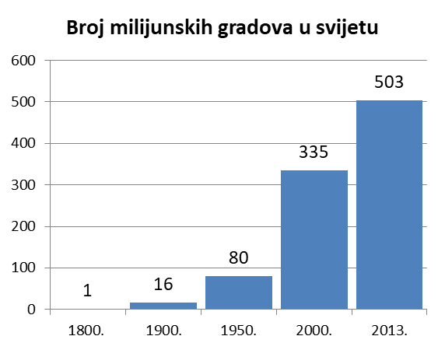infrastrukture (slumovi)
* **monocentrični prostorni razvoj** – rast broja stanovnika glavnog grada (ili nekoliko većih gradova)
* **policentrični prostorni razvoj** – kada se svi dijelovi države razvijaju jednako
* porast broja i veličine gradova:
  + do 1800. jedini milijunski grad bio je London
  + 1900. – 16 milijunskih gradova
  + 1950. – 80 milijunskih gradova; 2000. – 335 milijunskih gradova; 2013. – 503 milijunska grada
* procjena je da će do 2020. godine oko 60% stanovništva svijeta živjeti u gradovima
* **megagradovi** – gradovi s više od 10 mil. stanovnika – 2013. ih je bilo 28
  + **najveći megalopolis** Tokyo – oko 35 mil. st (zajedno s Yokohamom, Kawaskijem, Saitamom i drugim)
  + 2. po veličini – Guangzhou (26,4 mil.), treći Jakarta (26 mil.), četvrti Shanghai (26 mil) i peti Seul (26 mil)
* sve manje ruralnog stanovništva – svjetski prosjek oko 50%; u razvijenim zemljama manje od 20%, u srednje razvijenim oko 50% i u slabo razvijenim oko 70% udio ruralnog stanovništva

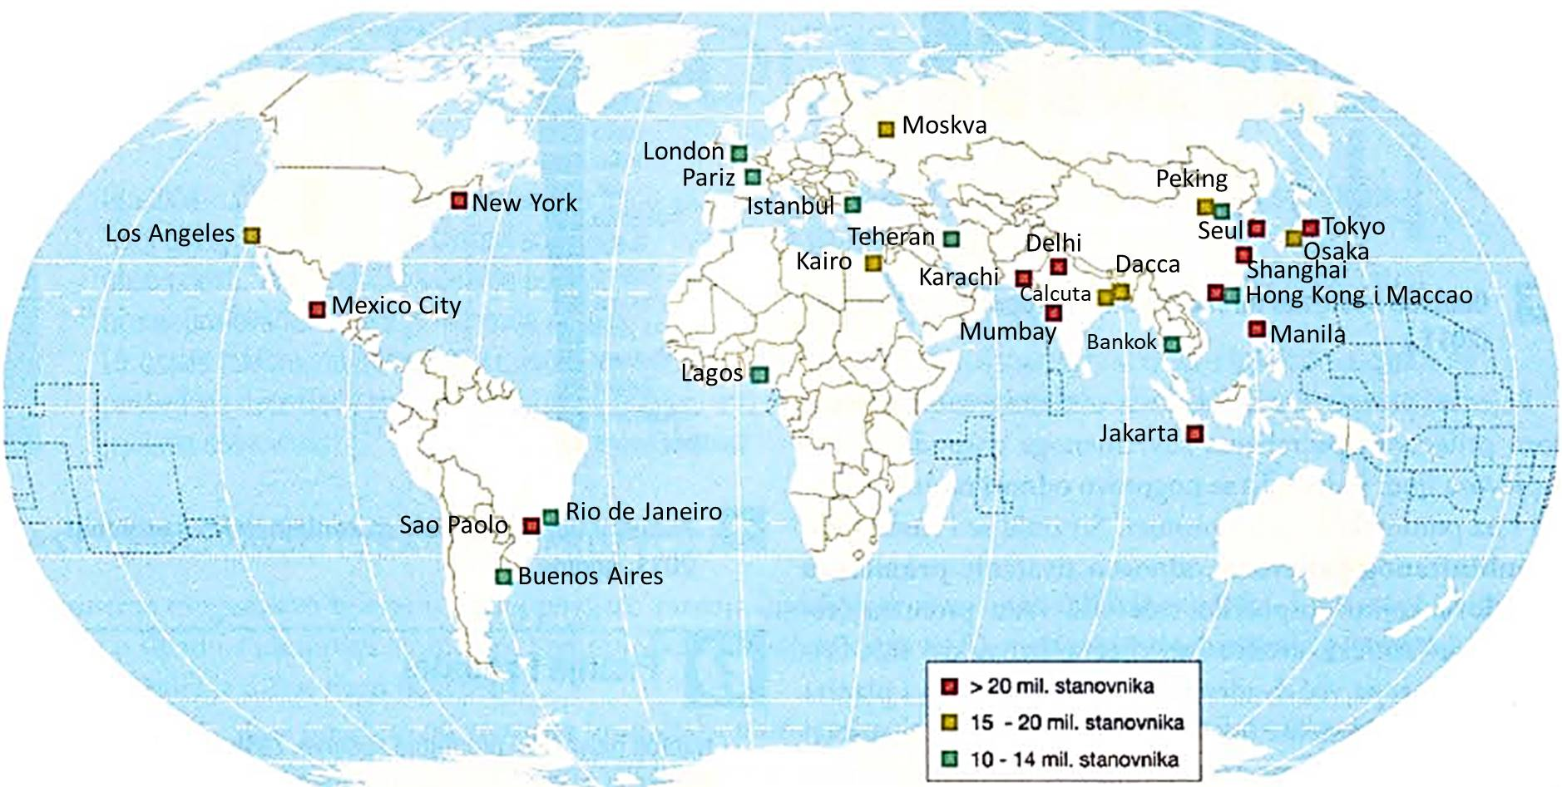

* veliki rast **zračnog prometa** – broj putnika prevezenih zrakoplovom – 2012. – 2,9 mldr. putnika i oko 100 mil. tona robe
  + najprometnije su zračne luke SAD-a i Kine; a najveći porast bilježe zračne luke Kine, Indije i UAE-a
  + najprometnija zračna luka je Atlanta (SAD), Bejing (Kina) i London
* željeznički promet – superbrzi vlakovi za prijevoz putnika – francuski **TGV** i japanski **shinkansen**

PROSTORNA DIFERENCIJACIJA SVJETSKOG GOSPODARSTVA

# POVEĆANJE RAZLIKA U RAZVIJENOSTI REGIJA – POSLJEDICA GLOBALIZACIJE

## SIROMAŠNI JOŠ SIROMAŠNIJI

* u SAD-u za vrijeme najjače liberalizacije (od 1973. do 1992.) plaće najbolje plaćenim radnicima su rasle, dok su se plaće slabije plaćenim i najmanje plaćenim smanjile
* globalizacija je uništila industrijske radnike u SAD-u jer se pojavila jeftina konkurencija u Meksiku, Kini i Brazilu gdje su premještene tvornice, a cijena rada u industriji se smanjila
* polarizirani razvoj svijeta – bogati sjever i siromašni jug; bogato središte a siromašna periferija država
* **opći stupanj razvijenosti** pokazuje zastupljenost pojedinog sektora djelatnosti u zaposlenosti i BDP-u
* **socioekonomski razvoj** svijeta ili naroda analizira se prema promjeni udjela aktivnog stanovništva u pojedinim sektorima djelatnosti u određenom razdoblju
* pokazatelji razvijenosti:
  + životni standard
  + opće blagostanje
  + ljudska prava
* **BDP** i **ND** služe za mjerenje razvijenosti
* **nacionalni dohodak (ND)** se mjeri tako da se od BDP-a oduzmu troškovi amortizacije i ulaganja
* **BDP i BDP / per capita** služe samo za uspoređivanje država, ali nisu dobri pokazatelji razvijenosti gospodarstva jer ne uzimaju u obzir ljudske i prirodne resurse
* **društveni (socijalni) pokazatelji razvijenosti:**
  + zdravlje, obrazovanje, prehrana, opskrba pitkom vodom, potrošnja energije, gustoća prometne mreže, broj učenika na 1 učitelja, broj liječnika na 100000 stanovnika, broj automobila na 1000 st., ljudska prava, jednakost spolova, kakvoća okoliša…
* **PQLI** – **Indeks kakvoće življenja** – srednja vrijednost triju obilježja: **pismenost, očekivano trajanje života i smrtnost dojenčadi**
* **HDI – indeks društvenog razvoja** – pokazatelj izračunat na temelju vrijednosti **očekivanog trajanja života, obrazovanja i dohotka** – prva je Norveška, Hrvatska je 46. (0,831 vrijednost indeksa)
* veličina gospodarstva izražena je **bruto nacionalnim dohotkom** **(GNI)** izražena u američkim dolarima
* 4 skupine po vrijednosti dohotka po stanovniku:
  1. države s visokim dohotkom – više od 12 616 USD
  2. države sa srednjim višim dohotkom – 4 086 – 12 615 USD
  3. države sa srednjim nižim dohotkom – 1 036 – 4 085 USD
  4. države s niskim dohotkom – manje od 1 035 USD po stanovniku
* **međunarodni dolari** – izračun koji pokazuje kolika je kupovna moć (PPP)
  + 1 međunarodni dolar vrijedi u gospodarstvu neke države koliko i 1 američki dolar u gospodarstvu SAD-a

## ZAGUBLJENI U GLOBALIZACIJI

* 2 do 3 mlrd. stanovnika na Zemlji je isključeno iz globalne ekonomije
  + Afrika južno od Sahare, seoska područja Kine, Indije i Latinske Amerike
  + MMF je 1980-ih i 1990-ih pokušao uključiti subsaharsku Afriku, al je stanje učinio još gorim

## DOBITNICI U GLOBALIZACIJI

* 1990-ih godina razvijene zemlje imaju godišnji rast BDP-a od 2%
* slabije razvijene zemlje imale su rast od 5%, a skupina manje globaliziranih slabije razvijenih zemalja pad od 1%
* 1990-ih najveći rast su imale Kina, Irska i Čile
* početkom 21. st rast bilježe Kina, Rusija, Meksiko, Brazil, JAR i Indija

## INDUSTRIJA SE SELI K JEFTINOJ RADNOJ SNAZI

* krajem 20. i početkom 21. st na svijetu se događa **najveći val industrijalizacije u povijesti**
  + val zahvaća Kinu, istočnu i jugoistočnu Aziju
  + istočna Azija je danas najveći industrijski proizvođač na svijetu
* povećana su ulaganja u slabije i srednje razvijen zemlje – 1990. – 11% svjetskih ulaganja; 2010. – 53%
  + istočna i jugoistočna Azija, Latinska Amerika i postsocijalistička Europa

## SMANJENJE SIROMAŠTVA

* **siromašni ljudi** – prema Svjetskoj banci, oni ludi koji žive s manje od 2 USD na dan
* **izrazito siromašni ljudi** – oni koji žive s manje od 1,25 USD na dan
* 2001. – na svijetu je bilo 1,1 mlrd. iznimno siromašnih ljudi
* dolazak industrije i strana ulaganja značajno smanjuju broj siromašnih
  + primjer Kine – 1980-ih preko 60% st živjelo sa manje od 1 USD/dan; 2001. – 17%
* iako se broj siromašnih smanjuje, povećava se jaz između siromašnih i bogatih

# GOSPODARSKO-DRUŠTVENE SUPROTNOSTI SJEVERA I JUGA

## NERAVNOMJERAN GOSPODARSKI RAZVOJ

* jače razvijene države ostvarile su 68% svjetskog BND-a, a u njima živi samo 13% stanovništva
* slabije i srednje razvijene države ostvarile su 32% svjetskog BND-a, a u njima živi 87% stanovništva
* **3 jezgre svijeta – 76% svjetskog BND-a u kojima živi 37% svjetskog stanovništva:**
  1. NAFTA – 27% svjetskog BND-a; 7% svjetskog stanovništva (2012.)
  2. EU – zajedno s EFTA-om – 26% svjetskog BND-a; 7% svjetskog stanovništva (2012.)
  3. istočna Azija – 23% svjetskog BND-a; 23% svjetskog stanovništva (2012.)
* ostatak svijeta ostvario je 25% svjetskog BND-a, a u njemu živi 63% svjetskog stanovništva

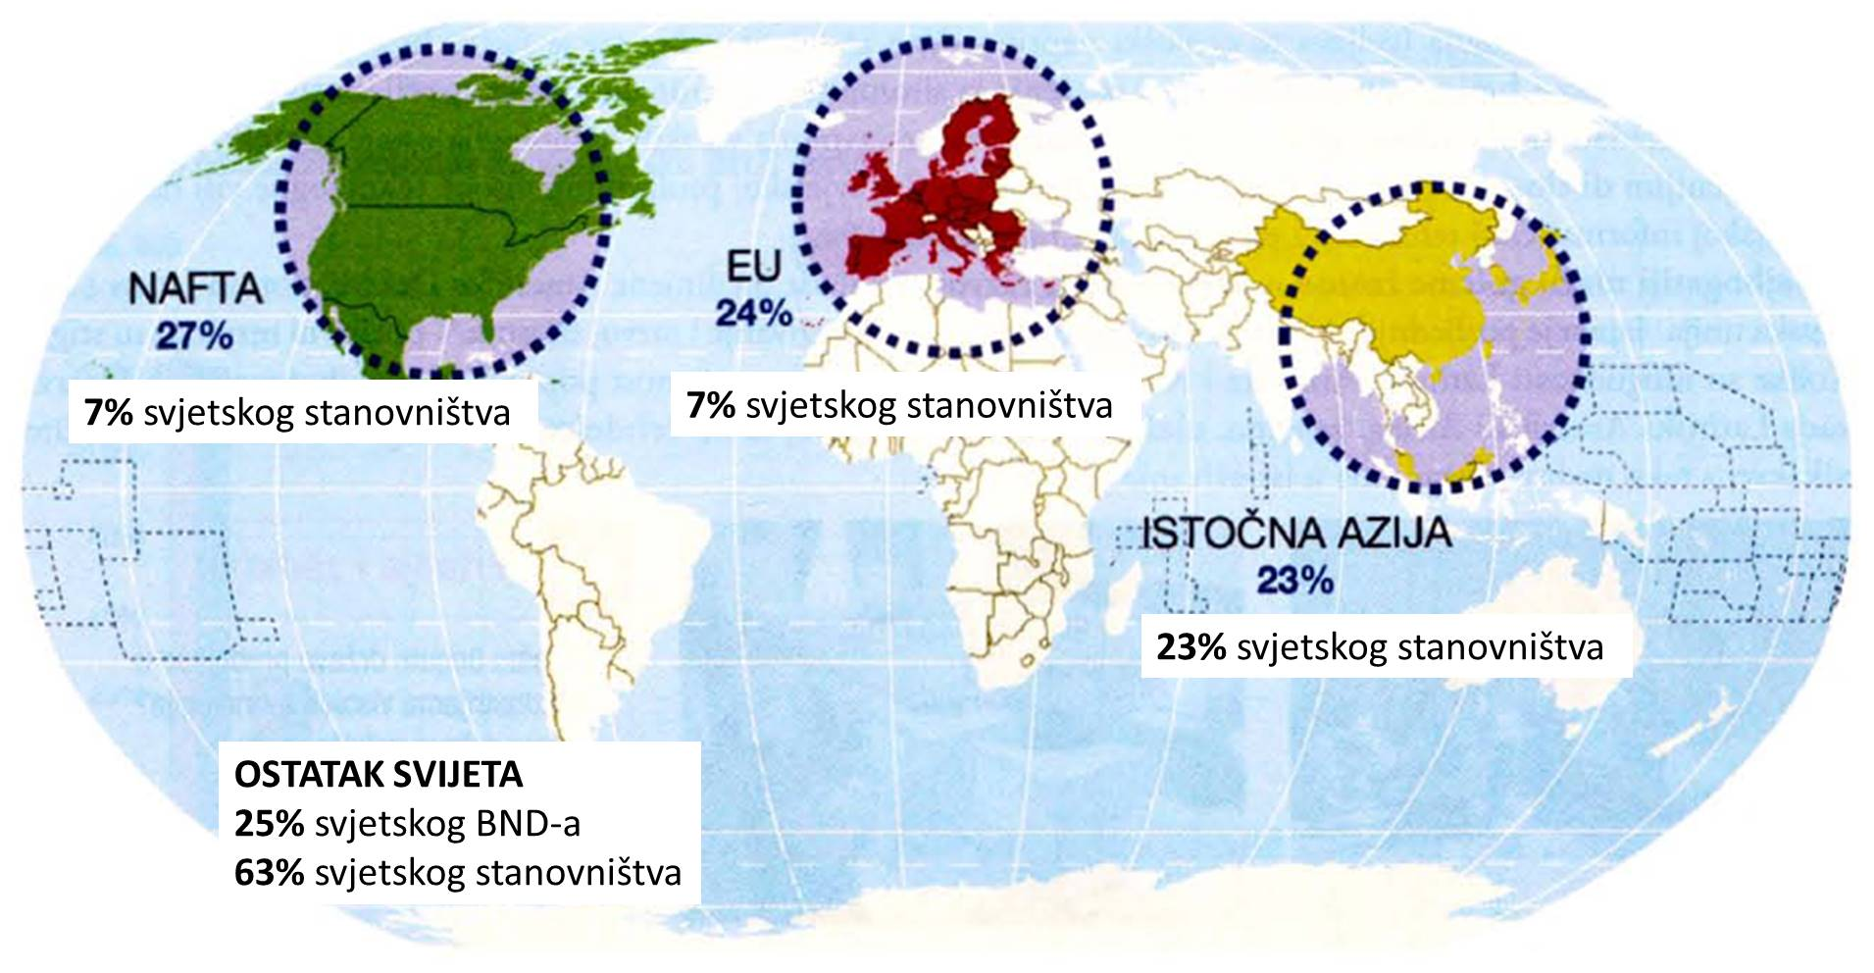

## STALNE MIJENE GOSPODARSKE MOĆI

* prije 2. svj. rata istočna Azija je bila periferija – samo 6% svjetskog BND-a
* druga polovica 20. st – brzi gospodarski uspon **istočne Azije**
  + prvo se razvio Japan, a zatim azijski tigrovi pa Kina i na kraju Vijetnam
  + **azijski tigrovi** – Republika Koreja, Tajvan, Hong Kong, Singapur, Tajland, Malezija, Indonezija i Filipini
  + stoljeće Tihog oceana – radi porasta važnosti istočne Azije
  + **istočna Azija je primjer najbržeg gospodarskog rasta nakon 2. svj. rata**
* **područje bivšeg SSSR-a** – primjer najbržeg ekonomskog pada u svijetu u posljednjih 40 godina
  + SSSR – 1974. druga ekonomija svijeta – 7% svjetskog BND-a; 2003. – 1%; 2013. – 3% svjetskog BND-a

## NAJRAZVIJENIJI SU SVE MOĆNIJI

* industrija koja se seli prema slabije razvijenom svijetu je niže ili srednje razine tehnologije – prljava i ekološki neprihvatljiva
* **industrija visokih tehnologija** ostaje strateški u razvijenim zemljama – udio G7 u svjetskoj proizvodnji visoke tehnologije je 90%, a u svjetskoj informatičkoj tehnologiji oko 80%
* najveća ulaganja u istraživanje i razvoj: SAD, Japan, EU
  + Latinska Amerika i Afrika zajedno ulažu 1/40 onoga što ulaže SAD

## SVJETSKI POREDAK

* razlike između sjevera i juga se povećavaju
* G7 – Kanada, SAD, UK, Francuska, Njemačka, Italija i Japan – 11% svjetskog stanovništva a ostvaruje oko 50% svjetskog BND-a
* najrazvijenijih 20 zemalja ostvaruje 81% svjetskog BND-a; ostalih 177 ostvaruje 19%

# NERAVNOMJERAN RAZVOJ I EKSPLOZIJA STANOVNIŠTVA

## DEMOGRAFSKA TRANZICIJA

* **demografska tranzicija** – prelazak s visoke stope rodnosti i smrtnosti na nisku stopu rodnosti i smrtnosti te malog prirodnog prirasta
* razvijene zemlje se nalaze u **posttranzicijskoj fazi** – niska stopa rodnosti i smrtnosti, slab prirodni prirast ili ga nema ili je čak prisutan prirodni pad
* opće kretanje stanovništva ovisi o 2 faktora:
  1. prirodno kretanje
     + u prošlosti je bila visoka stopa nataliteta, ali stopa rasta stanovništva vrlo niska zbog visoke stope mortaliteta
     + u 18. i 19. st se razvija poljodjelstvo, industrija i medicina – stanovništvo ubrzano raste
     + raste standard a obitelji imaju sve manje djece
     + u slabije razvijenim zemljama Latinske Amerike, Afrike i Azije sve do sredine 20. st bila je visoka stopa smrtnosti i rodnosti – nakon toga stopa smrtnosti opada (posljedica bolje zdravstvene skrbi i bolje opskrbe vodom i hranom), ali prirodni prirast raste radi visoke stope rodnosti koja nije opala – dolazi do **demografske eksplozije**
     + Kina – politika jednog djeteta – smanjenje demografske eksplozije
     + Indija – i dalje ima obilježje eksplozivnog rasta stanovništva
  2. prostorno kretanje (migracije)

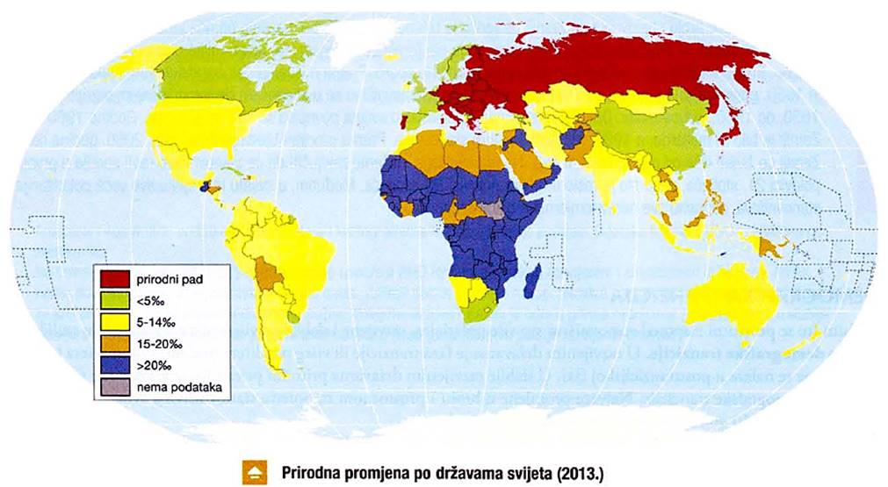

## STARENJE STANOVNIŠTVA U RAZVIJENIM ZEMLJAMA

* broj stanovnika na Zemlji i dalje raste, no najviše će biti 10 mlrd.
  + do 2050. povećat će se na 8 mlrd.
  + rast broja stanovnika bit će prostorno nejednak
    - razvijene zemlje – pad od 8% (s 1,3 na 1,1 mlrd. st)
    - slabije razvijene – rast od 22% (s 5,8 na 7,2 mlrd. st) – Afrika, Azija (Indija), Latinska Amerika
* **starosna struktura stanovništva**
  + u razvijenim zemljama oko 16% mladog stanovništva (do 14 god) – broj opada
    - starijeg stanovništva – 28% (stariji od 65 godina)
  + u slabije razvijenim državama – 28% mladog stanovništva – broj stagnira
    - starijeg stanovništva – 6,5%; Afrika samo 3,5% starijih od 65 god
* **stopa rasta stanovništva (2010. – 2015. god):**
  + Afrika – stopa rasta od 2,5% godišnje
  + Azija, Južna i Sjeverna Amerika – 1,1% rasta godišnje
  + Australija i Oceanija – 1,0% rast godišnje
  + Europa – 0,2% pad godišnje – razdoblje depopulacije

# DRUŠTVENE POSLJEDICE NEJEDNAKOG RAZVOJA

## BRŽI RAST BROJA STANOVNIKA NEGO GOSPODARSTVA

* **opća stopa fertiliteta** – broj rođene djece na jednu ženu u fertilnoj dobi ili razdoblju starosti pogodnom za rađanje djece
* **totalna stopa fertiliteta** – prosječan broj živorođene djece koju bi rodila prosječna žena tijekom svog fertilnog razdoblja
* ukupna stopa fertiliteta trebala bi bit 2,1 dijete jer to omogućuje demografsku zamjenu (obnovu društva)
* najveća stopa fertiliteta – Afrika i jugoistočna Azija – 5
* **stanovništvo brže raste u gospodarski slabije razvijenim društvima**, a sporije u razvijenim
  + iznimka od pravila su zemlje bogate naftom u jugozapadnoj Aziji
  + razvijene zapadne industrijske zemlje – stopa fertiliteta ispod 2 – prestaro društvo

## RAZLIKE U RAZINI OBRAZOVANOSTI

* 2 velike kočnice slabije razvijenih država:
  1. niska razina naobrazbe i nedovoljno iskustva u razvoju industrije, poduzetništva i usluga
  2. prebrz porast stanovništva najčešće poništava napore ekonomskog ulaganja i razvoja
* nerazvijene zemlje imaju nisku stopu pismenosti, neke čak i ispod 50% (Somalija, Etiopija, Južni Sudan, Čad, Niger, Mali, Benin, Burkina Faso, Gvineja, Sijera Leone, Senegal i Afganistan)

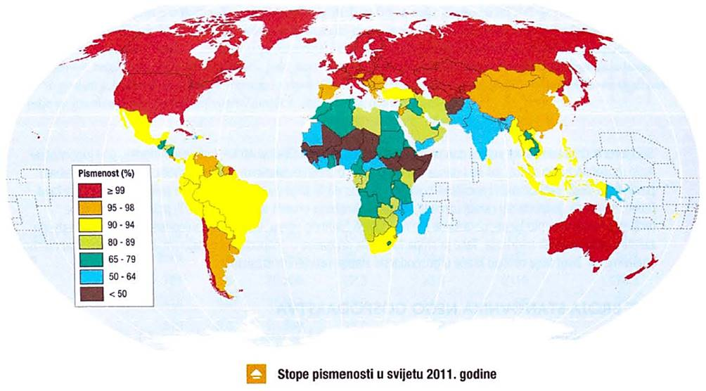

## NEUHRANJENOST I OČEKIVANI ŽIVOTNI VIJEK

* **neuhranjenost i glad**
  + nerazvijene zemlje ne mogu proizvesti dovoljno hrane za svoje stanovništvo, a nemaju dovoljno novca za kupnju na međunarodnom tržištu – a broj stanovnika se povećava
  + ako dođe do ratnih sukoba ili do sušne godine nastupa glad
  + Indija i Kina – zemlje koje su podučavale svoje poljoprivrednike u primjeni tehnologije i gnojiva u poljoprivredi – uspjele su nahraniti svoje stanovništvo i riješile ovisnost o međunarodnoj pomoći
  + područje najizloženije glađu je **Sahel** – južno od Sahare – Senegal, Mauretanija, Mali, Burkina Faso, Niger, Nigerija, Čad i Sudan (neki dodaju Keniju, Somaliju i Etiopiju)
* **očekivano trajanje života**
  + prosječan ljudski život u svijetu raste – 70 godina očekivano trajanje života (svjetski prosjek)
  + najkraći prosječan životni vijek imaju države subsaharske Afrike
  + najdulje u prosjeku žive stanovnici razvijenih zemalja – zapadna Europa, Angloamerika i zemlje dalekog Istoka (Monako, Japan, Singapur, San Marino i Andora) – 75 godina prosjek
  + Monako – najdulje očekivano trajanje života – više od 89 godina
  + Čad – najkraće očekivano trajanje života – 49 godina
  + Hrvatska – 79 godina
  + u razvijenim zemljama je prisutan proces **senilizacije stanovništva** – starenje stanovništva, kad u nekoj zemlji br. starijih od 65 god. prijeđe 8%

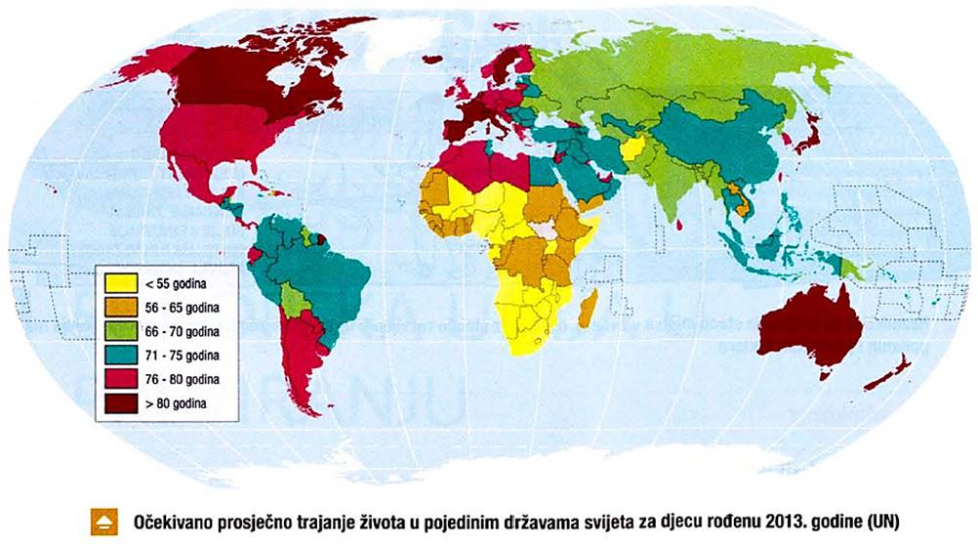

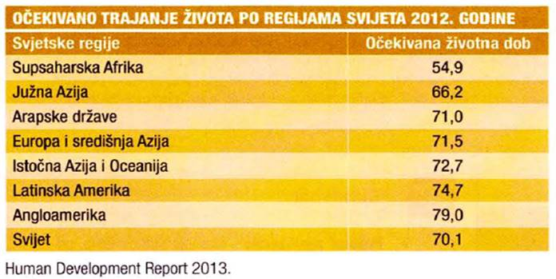

## MIGRACIJE STANOVNIŠTVA

* jak useljenički pritisak usmjeren na zapadnu Europu i Angloameriku
  + Meksikanci i ostali Latinoamerikanci 🡪 SAD i Kanada
  + bivše socijalističke zemlje Europe, afričko i azijsko Sredozemlje 🡪 zapadna Europa
* Japan – zatvorena zemlja – Japanci rade prljave i neprivlačne poslove koje Amerikanci i zapadni Europljani ne rade (već umjesto njih to rade imigranti)
* Australija – zatvorena zemlja za stanovništvo jugoistočne Azije
* potisni faktori: politički, nezaposlenost, male mogućnosti razvoja, ratovi, nedostatak hrane i nesigurnost
* privlačni faktori: viši standard, mogućnost zapošljavanja, bolji uvjeti razvoja, stjecanje znanja, bolje stanovanje, obiteljska povezanost i pravna sigurnost

NAJVEĆA I NAJRAZVIJENIJA GOSPODARSTVA

# EUROPSKA UNIJA U PREVIRANJU

## ŠEST DESETLJEĆA UJEDINJAVANJA EUROPE

* ukupna površina svih članica EU – oko 4,5 mil. km2 – 42,6% površine Europskog kontinenta i oko 505 mil. st. (69% stanovništva Europe)
* članice EU-a sudjeluju s 40% u svjetskoj trgovini, posebno u izvozu
* prosječan BDP per capita 30 475 $
* **Rimski ugovor** (1957.) – dogovor o stvaranju Europske ekonomske zajednice (EEZ) – Zapadna Njemačka, Francuska, Italija, Nizozemska, Belgija i Luksemburg
  + vizija stvaranja jedinstvene Europe s jedinstvenim tržištem i monetarnim sustavom, jedinstvenu vanjsku politiku, obranu s ciljem stvaranja trajnog mira i stabilnosti
* **Europska unija** – 28 članica (minus UK)
* **Europska zajednica za ugljen i čelik** (1951.) – Zapadna Njemačka, Francuska, Italija i Benelux (Belgija, Nizozemska i Luksemburg)
* kasnije je preraslo u EEZ (1957.)
* **7 valova priključenja (proširenja)**:

1. 1973. Danska, Irska, UK
2. 1981. Grčka
3. 1986. Španjolska i Portugal
4. 1995. Austrija, Švedska i Finska
5. 2004. Cipar, Malta, Češka, Slovačka, Slovenija, Mađarska, Poljska, Estonija, Latvija, Litva
6. 2007. Bugarska i Rumunjska
7. 2013. Hrvatska

* 1999. uveden je zajednički novac – **EURO** – 2002. u optjecaj ulaze novčanice eura – koriste ga Njemačka, Francuska, Belgija, Španjolska, Finska, Irska, Italija, Nizozemska, Austrija, Luksemburg, Portugal, Estonija, Grčka, Slovenija, Slovačka, Estonija, Malta i Latvija – Europska središnja banka brine o tečaju eura – središte u Frankfurtu – **zemlje Eurozone** (17 zemalja)
* zemlje koje koriste euro kao valutu ali **nisu u eurozoni**: Crna Gora, Vatikan, San Marino, Monako, Kosovo i Andora
* **šengenski prostor –** ukidanje granica među članicama EU-a (sporazum potpisan 1985.)
  + dio šengenskog prostora nisu Bugarska, Rumunjska, Cipar i Hrvatska, te mu nisu pristupili UK i Irska
  + Norveška, Švicarska, Island i Lihtenštajn iako nije u EU je dio šengenskog prostora – zona slobodne trgovine između EFTA-e i EU-a
* **upravljanje Europskom unijom**
  + **najvažnija tijela EU-a:** Vijeće EU, Europski parlament i Europska komisija (Vijeće ministara), Sud EU-a

# NJEMAČKA

* POVRŠINA: 357 021 km2
* BROJ STANOVNIKA: 80 399 300 (2012.) – najmnogoljudnija država Europe (ako se izuzme Ruska Federacija)
* PROSJEČNA GUSTOĆA NASELJENOSTI: 225 stan./km2
* BDP (nominalni): 3 604 mlrd. USD (2012.) – 4. gospodarstvo svijeta
* BDP (per capita) 41 513 USD (2012.)
* HDI indeks: 0,926 – vrlo visok HDI – 4. u svijetu
* natalitet = 8,33 ‰ (2012.)
* mortalitet = 11.04 ‰ (2012.)
* prirodni prirast = -2,71 ‰ (2012.)
* GLAVNI GRAD: **Berlin** (3,4 mil st) – 2. po veličini – **Hamburg** (1,7 mil st), 3. po veličini **München** (1,4 mil st)

## PRVI U INDUSTRIJALIZACIJI, PRVI U PRESTRUKTURIRANJU

* 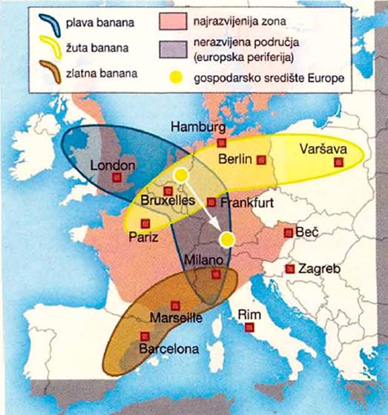gospodarski najrazvijeniji dijelovi Europe: **plava, zlatna i žuta banana**
* **plava banana –** od južne Engleske preko zemalja Beneluxa, zapadne Njemačke, sjeveroistočne Francuske, Švicarske do srednje Italije
  + najstarija europska razvojna osovina
* **zlatna banana** – tehnološki i inovacijski najnapredniji dio Europe
  + od talijanskog industrijskog trokuta (Milano – Torino – Genova) do Valencije
* **žuta banana** – nova osovina europskog razvoja
  + od Pariške zavale preko Sjeverne Rajne Vestfalije prema Varšavi
* većina njemačkih regija pripada ili staroj ili novoj razvojnoj osovini Europe
* 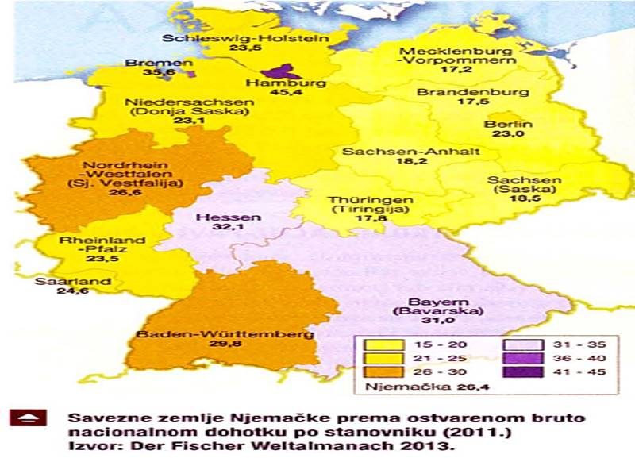**za vrijeme 1. i 2. ind. revolucije**, gospodarski su najrazvijeniji bili **sjeverni i središnji dijelovi Njemačke**
  + područje gromadnog gorja središnje Njemačke bogato rudama i sjevernonjemačka ravnica poljoprivredno područje
  + južna Njemačka siromašnija rudama i slabije pogodne za poljoprivredu: Alpe i Švapsko-bavarsko gorje
* sjever – protestanti, jug – katolici
* **prednosti sjevera u razvoju** – izlaz na Sjeverno i Baltičko more, Rhur i područje velikog Berlina, razvijena prometna infrastruktura, društveni, državni i politički razlozi
* **suvremeno doba** – jug je središte modernih i ekoloških čistih tehnologija
  + savezne pokrajine Bavarska, Baden-Württemberg, južni Hassen i istočni Rheinland-Pfalz
  + područje oko Frankfurta, Mannheima i Stuttgarta i veliki München
  + ovo područje je gospodarsko središte Europske unije i Njemačke

## GEOGRAFSKE REGIJE

* pet prirodnih regija:

1. 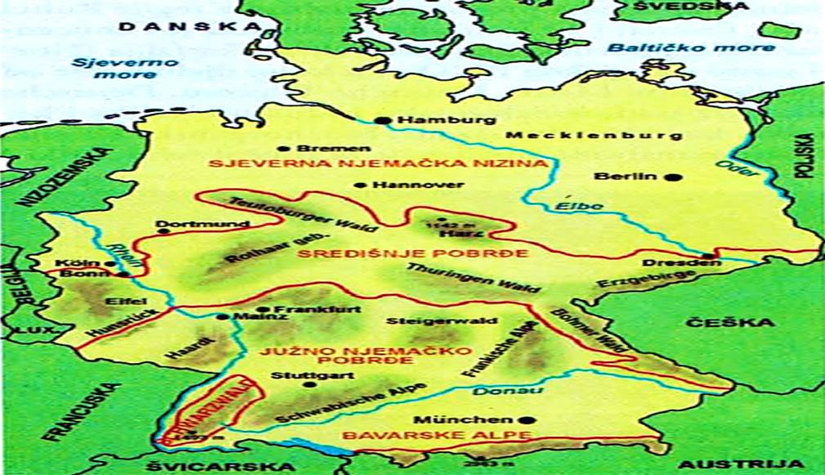sjeverna njemačka nizina
2. središnje njemačko pobrđe
3. južno njemačko pobrđe
4. Schwarzwald
5. Bavarske Alpe

* **Sjeverna njemačka nizina**
  + najveća prirodna regija Njemačke
  + nisko područje (većinom ispod 90 m n.v.)
  + šume, prostrane i plodne riječne doline, pustopoljine između riječnih dolina
  + reljef nastao zadnjom oledbom (prije 6-7 000 god) – ledenjačka jezera, pijesak, šljunak
  + na južnom dijelu – les – plodno tlo – dobro obrađeno i gusto naseljeno područje
  + brojne rijeke: najveća Elba (luka Hamburg)
  + na sjeveru luke Bremen i Hamburg; industrijska središta
  + središta: Berlin, Hamburg, Bremen, Hannover, Dortmund, Köln
* **Središnje njemačko podbrđe**
  + niz visoravni s brdima 300 do 750 m n.v. – jedino Hartz i Thürinška šuma su iznad 900 m
  + brojne rijeke i klanci: Rajna, Majna
  + regija je siromašna tlom i prekrivena stijenama
  + gromadna gorja bogata rudama: Hartz, Thürinška šuma, Rothaar i Teutoburška šuma
  + središta: Leipzig, Jena, Bielefield
* **Južno njemačko pobrđe**
  + niz dugačkih paralelnih lanaca brda koji se pružaju od jugozapada prema sjeveroistoku
  + niži dijelovi između brda su plodni
  + golema područja prekrivena šljunkom i pijeskom – iz ledenog doba
  + središta: Frankfurt na Majni, Mainz, Mannheim, Stuttgard, München, Nürnberg
* **Schwartzwald** (Crna šuma)
  + planinska regija na jugozapadu Njemačke – iznad 750 m n.v.
  + guste šume tamne jele i smreke
  + brojna lječilišta i toplice
  + središta: Baden-Baden, Offenburg, Freiburg
* **Bavarske Alpe**
  + dio Alpi
  + nema rudnih bogatstava (mlada gorja) ali ima dosta prirodnih ljepota
  + najveći vrh Njemačke – Zugspitze (2 963 m)
  + brojna ledenjačka jezera
  + turistički privlačna regija

## URBANE JEZGRE RAZVOJA – BALLUNGSGEBIET

* snažne regionalne razvojne polarizacije – migracije sa sjevera na jug i s istoka na zapad
* niži standard i veća nezaposlenost u području Niedersachusena (Donja Saska) i bivšeg DDR-a (30% niži BDP/per capita u istočnoj Njemačkoj od zapadne)
* **Ruhr (od Dortumnda i Essena do Kölna)** – područje sporog oporavka – 11 mil. st / 7110 km2 / 860 000 industrijskih radnika – Sjeverna Rajna-Vestfalija
  1. vodeća industrijska regija Europe – ostvaruje 4,4% europskog BND-a
  2. više od 750 000 srednjih i malih poduzeća i većina velikih njemačkih poduzeća
  3. više od 6,5 mil. radinka
  4. snažna industrija čelika, kemijska industrija, industrije visoke tehnologije (mikroelektronika, laserska, medicina, bioanorganska kemija), uslužne djelatnosti, brojni tehnološki parkovi i poslovni inkubatori
* **jaka funkcionalna specijalizacija velikih gradova** (Hamburg – lučki grad, München – znanost i visoke tehnologije, Frankfurt – bankarsko središte, Berlin – funkcija glavnog grada)
* policentrična prostorna industrijska struktura Njemačke
* **Ballungsgebiet** – veća prostorna cjelina s velikom koncentracijom stanovništva, radnih mjesta, zgrada i poslovnih subjekata - > 500 000 stanovnika i gustoća naseljenosti > 1000 st/km2
* **u Njemačkoj se može izdvojiti 11 ballungsgebieta:**
  1. **sjever**:
     1. 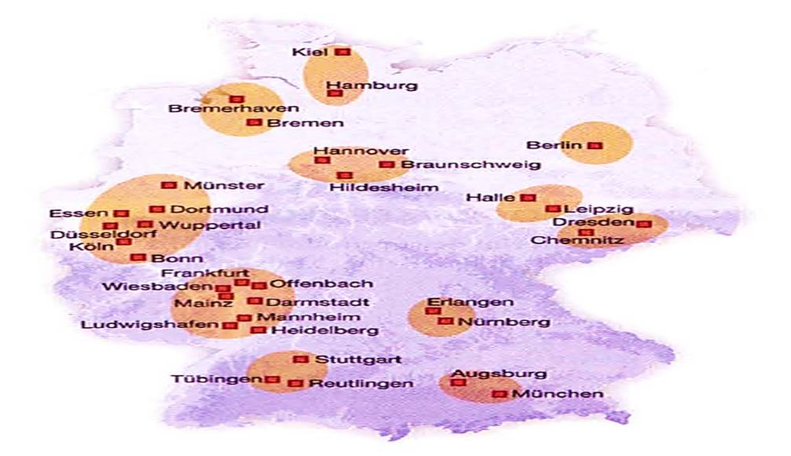ballungsgebiet **velikog Hamburga** – Hamburg, Lübeck i Kiel
     2. ballungsgebiet **Bremena** – Bremen, Oldenburg, Bremenhaven i Emden
  2. **središnja** Njemačka:

1. **Rajna-Ruhr** – Köln, Düsseldorf, Duisburg, Essen, Gelsenkirchen, Bocum, Dortmund…
2. **Hannover** – Hannover, Hildesheim, Braunschweig i Wolfsburg
   1. **južna** Njemačka:
3. **Rajna-Majna** s više središta – Frankfurt na Majni, Wiesbaden, Mainz, Offenbach, Darmstadt i Mannheim
4. **Rajna-Neckar** s više središta – Stuttgart, Karlsruhe i Esslingen
5. **Nürnberg** – Nürnberg, Fürth i Erlangen
6. **veliki München**
   1. područje **bivšeg DDR-a:**
7. **veliki Berlin**
8. **Leipzig** – Leipzig i Halle
9. **Dresden** – Dresden, Zwickau i Chemnitz

# FRANCUSKA

* POVRŠiNA: 643 427 km2 – najveća država Europske unije
* BROJ STANOVNIKA: 63 416 057 (2012.)
* PROSJEČNA GUSTOĆA NASELJENOSTI: 99 stan./km2
* BDP (nominalni): 2 743 mlrd. USD (2012.) – 2. u Europi, 5. u svijetu
* BDP (per capita) 36 460 USD (2012.)
* HDI indeks: 0,897 – 22. u svijetu
* n = 12,29 ‰ (2012.)
* m = 8,76 ‰ (2012.)
* r = 3,53 ‰ (2012.)
* GLAVNI GRAD: Pariz

## RELJEF (nije u udžbeniku)

* **Staro gorje**: Središnji masic, Vogezi i Ardeni
* **Mlado gorje**: Pirineji, Francuske Alpe i Francuska Jura
* **Rijeke**: Siena (Pariz i La Havre), Loire (Nan2tes), Garonne (Bordeauix i Toulouse), Rhona i Saone (Lyon) i Rajna (Strasbourg)

## PRIRODNO-GEOGRAFSKE REGIJE

* zemlja zapadne Europe – mediteranska i alpska zemlja – najkraći put od Sredozemlja do Atlantskog oceana (400 km)
* **10 prirodnih regija:**
  1. bretanjsko-normandijsko pobrđe
  2. sjeverna francuska nizina
  3. sjeveroistočna ravan
  4. dolina rajne
  5. akvitanijska obala
  6. središnji masiv
  7. Francuske Alpe i planine Jure
  8. Pirineji
  9. Sredozemna obala i dolina Rhone i Saone
  10. Korzika

**Bretanijsko-normandijsko pobrđe**

* valovita brda i ravni
* neplodno, siromašno tlo
* klifovi na Atlantskoj obali
* središta: Bres), Caen, Rennes, Nantes, St-Nazaire

**Sjeverna francuska nizina**

* nisko ravno područje s valovitim brdima i nešto višim ravnima
* plodno tlo – poljoprivreda
* središte je Pariz – snažna industrija
* nalazišta ugljena blizu Belgijske granice
* središta: Pariz, Orleans, Tours, Lille, Reims, Le Havre (luka)

**Sjeveroistočna ravan**

* bogata prirodnim bogatstvima: rude, željezo, pašnjaci, drvo
* proizvodnja čelika i željeza radi velikih zaliha željezne rude
* središta: Metz, Dijon, Nancy

**Dolina Rajne**

* važno prometno područje radi Rajne
* razvijena poljoprivreda, posebno vinogradarstvo i vinarstvo
* središta: Strasbourg, Mulhouse

**Akvitanijska obala**

* nisko područje s nizinama i pješčanim humcima
* izvori nafte i zemnog plina u blizini područja Landesa
* vinogradarstvo – izvor grožđa za vinarsku industriju Francuske
* središta: Bordeaux

**Središnji masiv**

* slabije naseljeno područje – neplodno tlo
* pašnjaci u nižim dijelovima, a na višim šume
* središta: Toulouse, Clermont-Ferrand

**Francuske Alpe i planine Jure**

* brojna skijališta
* najviši vrh Francuske – Mt. Blanc – 4 807 m
* središta: Grenoble

**Pirineji**

* proteže se uz Španjolsku granicu
* brojni vrhovi iznad 3000 m
* rijetko naseljeno – neplodno tlo
* središta: Lourdes

**Sredozemna obala te dolina Rhone i Saone**

* moderna i produktivna poljoprivreda s puno navodnjavanja
* voće, povrće, grožđe
* Marseille – glavna pomorska luka Francuske
* brojna turistička mjesta na obali Sredozemlja
* središta: Marseille, Perpignan, Avignon, Montpellier, Nimes, Lyon, St-Etienne, Nica

**Korzika**

* otok udaljen od kopna oko 160 km
* brdovit i planinski otok sa strmim i stjenovitim obalama
* slabo i neplodno tlo
* središta: Ajaccio

## PREVLAST VELIKOG PARIZA

* Pariz dominira Francuskom demografski, gospodarski, politički, kulturno i znanstveno kao središte i najveći grad
* Francuska nastoji decentralizirati državu, ali to je jako teško
* pariška anglomeracija ima 11 mil. st, a s ostalim satelitskim gradovima puno više
* ostale anglomeracije u Francuskoj:
  + Lyon (sa St-Etienneom)
  + Marseille (s Toulonom)
  + Nimes (s Montpellierom)
  + Nica
  + Bordeaux
  + Clermont-Ferrand
  + Grenoble
  + Nantes (s Le Mansom)
  + Dijon (s Besanconom)
  + Strasbourg (s Mulhousem)
  + Reims
  + Lille
  + Le Havre (s Rouenom i Ceanom)
* većina industrije smještena je u Parizu, no ima je i u drugim gradovima, a posebno u Lyonu
  + francuska industrija je visokorazvijena
  + središte proizvodnje je u Francuskoj, a jednostavniji dijelovi proizvodnog procesa (npr. sklapanje) se izvoze u zemlje s jeftinom radnom snagom – npr. Dacia i Renault

## Industrija

* ističe se raznolikošću, visokom tehnologijom i velikom koncentriranošću u pariškoj regiji
* **država ima velik udio u ključnim industrijskim granama**: crna metalurgija, automobilska ind., zrakoplovna ind. i ind. oružja
* **najznačajnije industrije:** aeronautika u Toulouseu (Concorde zajedno sa Britancima), automobilska ind. (Renault, Citroen i Peugeot), kemijska, farmaceutska (Vichy, Garnier…) i ind. telekomunikacija (Alcatel, Thomson…)
* **crna metalurgija** – nalazišta u Loreni (Nancy)
* **obojena metalurgija** – u alpskom dijelu i u Pirinejima – aluminij, bakar, olovo, cink i nikal
* **industrija željezničkih vozila (lokomotiva i vagona)** – superbrzi vlakovi TGV
* **industrija oružja** (ratni zrakoplovi Mirage) **i industrijskih strojeva** (Peugeot, Renault i Citroen)
* **po broju zaposelenih i ostvarenoj dodanoj vrijednosti najznačajnija je prehrambena industrija** – pokriva domaće potrebe i izvozi skupe proizvode (vino, sir…)
* značajne su kemijska ind. (lijekovi), farmaceutska ind. i proizvodnja parfema
* tekstilna ind.- na sjeverozapadu – Pariz – svjetski centar mode
* velike francuske luke – industrijska središta: **Marseille, Le Havre i Dunkerque**

## Tercijarne djelatnosti

* ostvaruje oko 2/3 BDP-a
* posebno se ističe **turizam** (oko 83 mil. turista – dobit od 54 mlrd. $) – turistička velesila – **prva po broju turista u svijetu**
* duga turistička tradicija – od 19. st
* **glavna turistička područja:** Pariz, Azurna obala, Srebrna obala u Biskajskom zaljevu, dolina Loire, obale Normandije i Alpe
* osim turizma razvijen je promet i druge tercijarne djelatnosti

|  |  |  |
| --- | --- | --- |
| SEKTORI DJELATNOSTI | UDIO ZAPOSLENOG STANOVNIŠTVA (%) | UDIO VRIJEDNOSTI BDP-a (%) |
| I. | 3,8 | 1,9 |
| II. | 24,3 | 18,3 |
| III. | 71,8 | 79,8 |

## POLITIČKA ULOGA

* visoka razina neovisnosti u svjetskoj politici – smatraju da bi trebali biti svjetska velesila
* teško su prihvaćali prvenstvo Njemačke i SAD-a
* za vrijeme Charlesa De Gaullea – neovisni o zapadnom i istočnom bloku, nisu bili članica NATO-a
* danas su članica NATO-a i EU-a gdje je uz Njemačku najvažnija članica te odlučuje o strateškim pitanjima EU-a

# UJEDINJENO KRALJEVSTVO

* 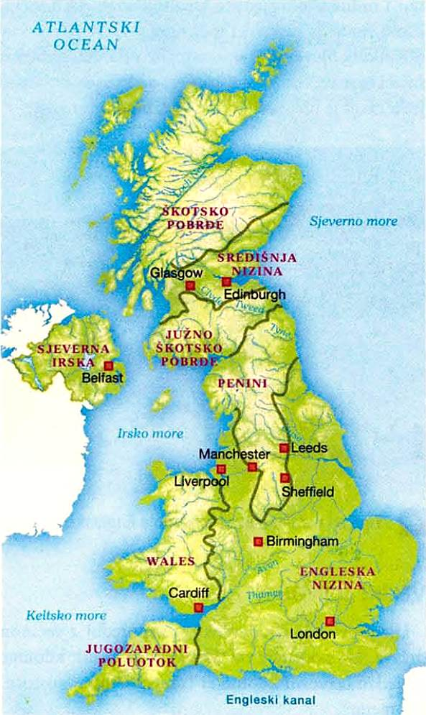NAZIV: Ujedinjeno kraljevstvo Velike Britanije i Sjeverne Irske
* POVRŠINA: 244 140 km²
* BROJ STANOVNIKA: 63 mil. (2013.)
* PROSJEČNA GUSTOĆA NASELJENOSTI: 259 st/km²
* BDP (nominalni): 2 602 mlrd. USD (2012.)
* BDP (per capita) 36 600 USD (2012.)
* natalitet = 12,29 ‰ (2012.)
* mortalitet = 9,33 ‰ (2012.)
* razlika = 2,96 ‰ (2012.)
* GLAVNI GRAD: London (7,3 mil st), 2. po veličini Birmingham (1 mil st), 3. po veličini Leeds (726 000 st) – Edinburgh (1,8 mil st), Belfast (284 000 st) i Cardiff (327 000 st)

## RELJEF (pogledaj u udžbeniku za osnovne škole)

* gorja: Sjeverno visočje, Grampijansko gorje (najveći vrh Ben Nevis – 1344 m), Južno visočje, Kumbrijsko gorje, Penini, Kambrijsko gorje, poluotok Cornwall
* od europskog kopna odvojena kanalom La Manche

## PRIRODNO-GEOGRAFSKE REGIJE

* osam različitih regija:
  1. sjeverno škotsko pobrđe
  2. središnja škotska nizina
  3. južno škotsko pobrđe
  4. Penini
  5. Wales
  6. jugozapadni engleski poluotok
  7. južna engleska nizina
  8. Sjeverna Irska

**Sjeverno škotsko pobrđe**

* sjeverna polovica Škotske
* planinski nizovi, visoravni i duboke doline
* ogoljelo i neplodno tlo, hladno
* rijetko naseljena regija

**Središnja škotska nizina**

* plodno tlo, razvijena poljoprivreda
* ugljenokopi i brojne industrijske tvrtke
* ovdje živi većina Škota
* gradovi: Edinburgh i Glasgow

**Južno škotsko pobrđe**

* valovita brda, niskog raslinja
* ovčarstvo
* rijeka Tweed

**Penini**

* stara gromadna gorja koja se protežu od Škotske granice do polovice Engleske
* rubni dijelovi Penina bogati ugljenom
* Lake District – zapadno od Penina – jezera i brda – rekreacijsko područje Engleske

**Wales**

* prevladava Kambrijsko gorje
* najveća naseljenost na obali (nizina) i riječnim dolinama
* viši predjeli – ovčarstvo
* jug Walesa – rudnici ugljena (tvornice u blizini)

**Jugozapadni engleski poluotok (Cornwall)**

* obala klifovita (bijeli klifovi – Albion)
* plodno tlo s dovoljno padalina – razvijena poljoprivreda (povrtlarstvo i mliječno govedarstvo)

**Južna engleska nizina**

* zauzima veliki dio Engleske
* ovdje živi većina stanovništva UK-a
* zaravan Midland (na sjeveru, tik do Penina) – industrijsko središte UK-a - Birmingham
* dolina rijeke Temze – južno od Midlanda – London (trgovačko, političko, kulturno, financijsko i industrijsko središte UK-a)

**Sjeverna Irska**

* bogata polja i pašnjaci – ispaša stoke i poljoprivreda
* 1/5 stanovništva živi u Belfastu – glavni grad i vodeće središte Sj. Irske

## VELIKI LONDON

* stopa urbaniziranosti stanovništva – oko 90%
* sedam veliki metropolitanskih područja (1/3 stanovništva):
  1. Veliki London – 9 mil. st u metropolitanskom području; 13 mil. u anglomeraciji
  2. Manchester
  3. Liverpool
  4. Sheffield
  5. Newcastle upon Tyne
  6. Birmingham
  7. Leeds
* 5 ih se nalazi u središnjoj Engleskoj (Manchester, Liverpool, Sheffield, Birmingham i Leeds); London na jugoistoku a Newcastle upon Tyne na istočnoj obali

## ANGLIZACIJA SVIJETA

* zemlja u kojoj je započela 1. industrijska revolucija
* kolonijalna velesila – počinje slabjeti nakon 2. svj. rata (Commonwealth)
* značajan utjecaj u EU i dobri odnosi s SAD-om
* zemlja (društvo) znanja – rastuće kvartarne djelatnosti
* industrija visokih tehnologija
* veliki proizvođač čelika i proizvođač industrijskih proizvoda (vozila, motori, zrakoplovi, željeznička vozila te oprema)
* proizvodnja sofisticirane elektronske opreme
* proizvodnja satelita i suvremenog oružja
* 4. u svijetu po proizvodnji i izvozu farmaceutskih proizvoda
* velika nalazišta nafte i zemnog plina u Sjevernom moru – dovoljno za vlastite potrebe

# ITALIJA

* POVRŠINA: 301 230 km2
* BROJ STANOVNIKA: 59 685 227 (2012.)
* PROSJEČNA GUSTOĆA NASELJENOSTI: 103 st/km2
* BDP (nominalni): 2014 mlrd. USD (2012.)
* BDP (per capita): 33 115 USD (2012.)
* HDI: 0,881 (25. u svijetu)
* n = 9,06 ‰ (2012.)
* m = 9,93 ‰ (2012.)
* r = -0,87 ‰ (2012.)
* GLAVNI GRAD: Rim
* jedna od najrazvijenijih zemalja na svijetu – članica G8
* administrativno je podijeljena na 20 regija

## GEOGRAFSKA OBILJEŽJA ITALIJE

* poluotok koji je povezan na sjeveru s Alpama
* mediteranska klima – duga obala
* osam prirodnih regija:
  1. alpski i predalpski prostor
  2. Padska nizina
  3. sjevernojadranska nizina
  4. Apenini
  5. Apulija i jugoistočna nizina
  6. zapadna obala i unutrašnjost
  7. Sicilija
  8. Sardinija

**Alpski i predalpski prostor**

* visoke i prostrane planine i nizine
* skijaški turizam, poljoprivreda i stočarstvo
* brojne hidroelektrane
* akumulacijska i ledenjačka jezera

**Padska nizina**

* između Alpa na sjeveru i Apenina na jugu
* najgušće naseljeno područje Italije
* Milano i Torino – najindustrijaliziraniji dio Italije
* područje isušeno i pretvoreno u plodno tlo

**Sjevernojadranska nizina**

* mala regija na sjeveru Jadrana
* vapnenačko područje, nije pogodno za poljoprivredu
* Trst (najveći grad)

**Apenini**

* protežu se gotovo kroz cijelu Italiju
* brdovito i planinsko područje – šume i pašnjaci
* u središnjem dijelu razvijena poljoprivreda i stočarstvo
* južni Apenini – od Molisea do Kalabrije – najsiromašniji dio Italije
* najveći grad - Genova

**Apulija i jugoistočna talijanska nizina**

* prevladavaju zaravni
* klifovi na Jadranskoj obali
* razvijena poljoprivreda, osobito maslinarstvo i ribolov
* Bari i Taranto – glavne luke i industrijska središta

**Zapadna obala i unutrašnjost**

* uz obalu Tirenskog mora
* razvijeno područje (odmah iza Padske nizine po razvijenosti)
* na sjeveru Toskana i Umbrija – gospodarski razvijene regije
* obalna nizina gusto naseljena
* Rim i Napulj – na jugu regije

**Sicilija**

* najveći otok Sredozemlja
* planine i ravni
* unutrašnjost otoka – stočarstvo; u gradovima – industrija
* najveći grad Palermo

**Sardinija**

* u Tirenskom moru
* planine, visoravni i obalne ravni
* stočarstvo u planinskom području
* najgušće naseljena obalna ravan – Calgari (najveći grad)

## GOSPODARSKI RAZVOJ NAKON DRUGOG SVJETSKOG RATA

* do 1953. – 30% poljoprivrednog stanovništva
* nagla industrijalizacija nakon priključenja EEZ-u (1957.) – 3. put se povećala od 1953. do 1968.
* jedna od najrazvijenijih europskih zemalja
* od 1960. do 1994. najproduktivnija industrija Europe s većom stopom rasta od Njemačke i SAD-a
* danas većina radi u tercijarnim djelatnostima, samo 3% u poljoprivredi i 25% u industriji

|  |  |  |
| --- | --- | --- |
| SEKTOR DJELATNOSTI | UDIO ZAPOSLENOG STANOVNIŠTVA (%) | UDIO VRIJEDNOSTI BDP-a (%) |
| I. | 3,9 | 2 |
| II. | 28,3 | 23,9 |
| III. | 67,8 | 74,1 |

* politička nestabilnost ne šteti ekonomiji (česte smjene vlada, a izvoz i gospodarski rast stabilni)

## REGIONALNE RAZLIKE U RAZVIJENOSTI

* glavno industrijsko i gospodarsko područje je na sjeveru Italije
* trokut Milano – Torino – Genova – najrazvijeniji dio Italije (Pijemont i Lombardija)
  + industrija je razvijena na potezu Venezia – Torino, oko Bologne i Firenze te oko Rima
  + južno od Rima industrija je rijetka
* **Milano** – (1,3 mil. st – konglomeracija 4,5 mil) – industrijsko središte Italije – kemijska, strojogradnja, elektrotehnička, automobilska ind, bankarstvo, modno središte. (Milano ostvaruje BDP 8 puta veći od Hrvatskog BDP-a)
* **Torino** – automobilska industrija (FIAT)
* **Genova** – luka na Ligurskom moru; polazna točka dvaju naftovoda preko Alpi
* glavno poljodjelsko područje – dolina rijeke Po – kapitalom intenzivna poljoprivreda
* južna Italija – siromašna i slabo industrijaliziran kraj – više ljudi se bavi poljoprivredom ali su prihodi niži (radom intenzivna poljoprivreda)
* treća Italija – dio Italije koji nije razvijen kao sjever, ali ni nerazvijen kao jug – srednja Italija – danas ima pozitivna gospodarska kretanja
* značajna uloga turizma u BDP-u (3. po važnosti iza industrije strojeva i opreme te ind. tekstila i odjeće)

# IRSKA – PRIMJER NOVOG RAZVOJNOG MODELA

* POVRŠINA: 70 273 km2
* BROJ STANOVNIKA: 4,63 (2013.)
* BDP (per capita): 35 110 USD (2012.)
* GLAVNI GRAD: Dublin (1,129 mil. st)
* SASTAV: 92% Irci / 87% katolici
* OSTALI GRADOVI: Cork (119 000 st), Galway (75 000 st), Tallaght (71 500 st) i Limerick (57 000 st)
* do ulaska u EU nerazvijena zemlja
* razvojni projekt:
  + ulaganje u školstvo
  + maksimalno korištenje članstva u EU
  + visoka strana ulaganja (informatičke tehnologije)
  + dugoročna razvojna politika (neovisna o vladama)

## ZEMLJA ZNANJA I INFORMATIZACIJE

* do 1980-ih uglavnom poljoprivredna zemlja tradicionalno ustrojena – slabo razvijena
* 1990-ih nagli razvoj – posebno računalne tehnologije
  + 1977. – 65% BDP-a UK-a; 2000. – 93% BDP-a UK-a; 2007. – 126% BDP-a UK-a
* velika američka ulaganja u Irsku – posebno u računalnu tehnologiju
* izvoz informatičkih proizvoda – 1/3 irskog izvoza
* središte brojnih američkih informatičkih tvrtki za europsko tržište

## USPJEŠNA RAZVOJNA POLITIKA

* IDA (Irska industrijska razvojna agencija) – zadaća joj je privući strana ulaganja
  + ciljali su gazela industrije (industrije brzog rasta)
* usmjerenost na industrije visoke obrazovane radne snage – industrija koja se ne može lako premještati
* strategija Irske bila je povećati obrazovnu razinu svoga stanovništva, posebno u informatičkoj industriji
* Irska je usmjerila financijska sredstva EU-a u obrazovanje stanovništva za informatičke, visokotehnološke industrije i telekomunikacijsku mrežu
* 6 glavnih skupina djelovanja:
  1. porezni poticaji
  2. novčane potpore
  3. potpore za istraživanje i razvoj
  4. potpore učenju
  5. zajmove za projekte
  6. inicijative za razvoj fizičke infrastrukture

## USPJEŠAN IRSKI MODEL

* Irska je iskoristila sve dobre mogućnosti koje nude globalna ekonomija, članstvo u EU, gazela industrije i industrije temeljene na visokoobrazovanoj radnoj snazi

# GRUPACIJA NAFTA

## OSNIVANJE I OBILJEŽJA NAFTA-e

* Ugovor o slobodnoj trgovini (FTA) – između SAD-a i Kanade – 1989. g
  + uklanjanje svih carina između Kanade i SAD-a
* Sjevernoamerička zona slobodne trgovine (NAFTA) – 1994. – SAD, Kanada i Meksiko
  + uklanjanje svih trgovinskih prepreka (carine, dopuštene količine trgovanja, državne potpore, administrativni propisa...) između članica
  + svaka članica ima pravo na zasebnu trgovinsku politiku prema nečlanicama

## INDUSTRIJA SE SELI U MEKSIKO

* industrija računala (sastavljanja računala) preselila se u Meksiko 1980-ih – Gvadalajara
* jeftina radna snaga u Meksiku – jeftinije sastavljanje nego u SAD-u – nije potrebna obrazovana radna snaga – IBM postaje konkurentniji na svjetskom tržištu
* seljenje industrije iz SAD-a u Meksiko na desnoj strani rijeke Rio Grande – nastali su brojni gradovi s industrijskim postrojenjima (montažne tvornice – maquiladoras) – lohn poslovi – jednostavniji poslovi sklapanja proizvoda
  + najveća koncentracija: Ciudada Juarez, Tijuana, Mexicali, Nuevo Laredo i Matamoros

# SJEDINJENE AMERIČKE DRŽAVE

## AMERIČKI SAN